2．3设计轴对称图案
学习目标:
1．利用轴对称设计简单的图案。
2．经历“操作——猜想——验证”的实践过程，积累数学活动的经验；
3．欣赏生活中的轴对称图案，感受数学丰富的文化价值；
学习重难点: 学生设计的作品符合要求；
学习流程：
预习导航：
自学（书本）、相信自己
观察、欣赏课本上的绿色食品标志、中国环境标志、国家免检产品标志等，说出这些标志的含义，判断它们是否是轴对称图形，它们是怎么样设计的？你还见过哪些在生活中见过的图案，成轴对称的？（可从一些商标、会徽、车标等方面去发挥）
合作探究：
一、概念探究：
1．分别在下列图形的方格涂上颜色色，使整个图形是成轴对称图形，并与同学交流；

2．上台展示你的杰作！
3．数学实验：
实验一：
把一长方形纸片对折两次，画出一个图案并剪去它，把纸展开，与同学交流，教师收集，作为班级厨窗展览材料。
实验二：
①制作如图所示的4张正方形纸片；
②将这4张正方形拼合在一起，
就能得到不同的图案，
请你试一试还能拼出其它图案吗？
优秀作品展示，全班交流，并给作品起名字，注意具有象征意义。

4．操作演示：
作△ABC关于直线l的对称△A’B’C’
l

二、例题分析：
例1．以给定的两个圆、两个三角形、两条平行线为构件，请你尽可能多地构思出独特且有意义的轴对称图形，并写出一两句贴切、灰谐的解说词。图中就是符合要求的两个图形。与同学比一比，谁构思的图形多而漂亮。

例2．某居民小区搞绿化，要在一块长方形空地上建造花坛，现征集设计方案，要求设计的图形由圆与正方形组成（圆与正方形的个数不限），并且使整个长方形场地成轴对称图形，请在下图所示的长方形中画出你设计的方案。（至少三种）

三、展示交流：
1．利用下图设计出一个轴对称图案.
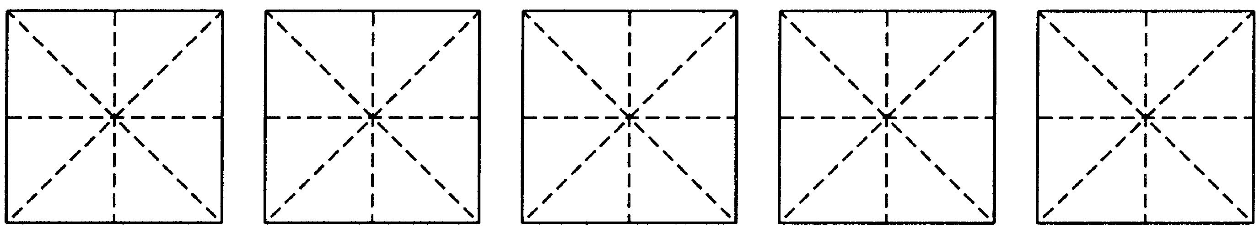

2．如图，分别以AB为对称轴，画出各图形的对称图形，并观察第（3）个图形和它的轴对称图形构成什么三角形，说说你的想法．
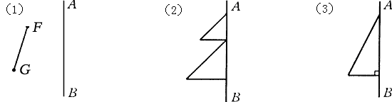

- 利用一个点、一条线段、一个正三角形、一个正方形设计一个轴对称图案，并说明你要表达的含义.

四、提炼总结：
1．利用基本图形，通过平移、翻折、旋转三种变换可设计各种漂亮的图案
2．根据轴对称的性质，利用网格设计各种图案，或者用折纸、画图、剪纸的方法制作出各种寓意的图案
五、当堂达标：
1．请你应用轴对称的知识画出图中的三个图形，并涂上彩色，与同学比一比，看谁画得正确、漂亮。
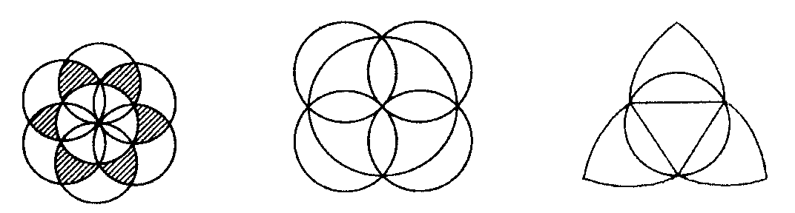

2．在下面的网格内，给出了一个图形和一条直线，试画出已知图形关于直线的轴对称图形。

